10 ans UK
Monthly
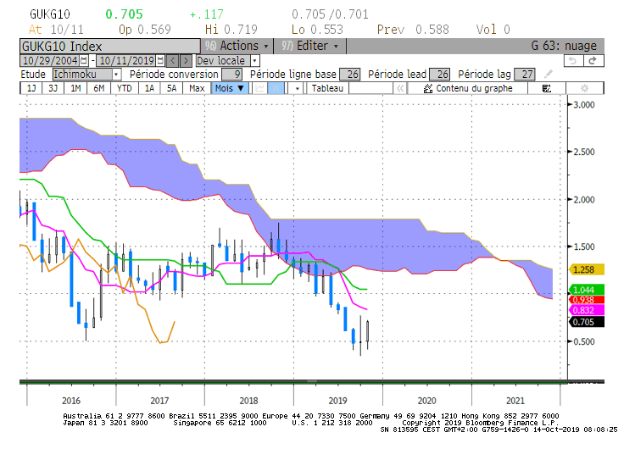
Weekly
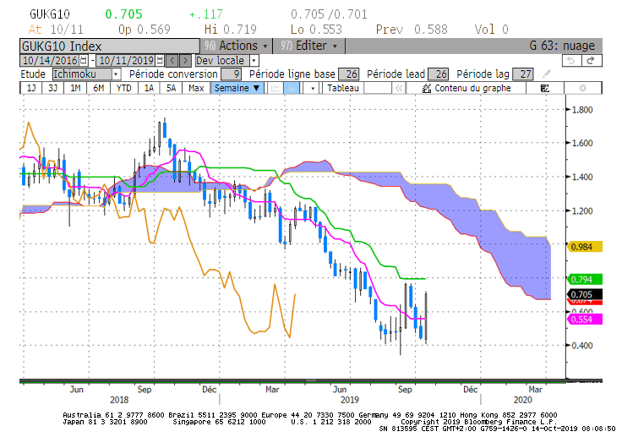
Daily
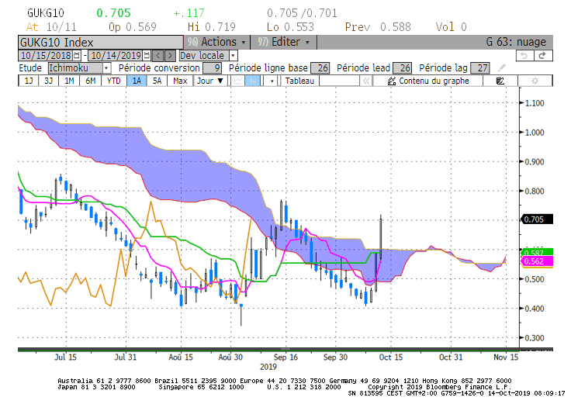

M : L’environnement est baissier sur le long terme.
La bougie du mois de septembre en doji traduit une très forte incertitude qui s’explique par le contexte politique actuel.
Ce chandelier trace une zone de neutralité entre ses extrêmes compris entre 0.34 et 0.76.
En dépassement de 0.76, le plat de TS de 0.83 servira de résistance.

W : Les plats qui se développent sur le moyen terme montrent que le marché n’est plus en tendance.
La dernière bougie blanche dessine un avalement haussier. Depuis le dépassement du plat de TS de 0.55, il favorise une poursuite de la hausse en direction du plat de KS de 0.79.
Quoi qu’il en soit, les plats sont des points difficiles à passer. Un échec de rupture de 0.79 ramènera le 10 ans UK sur le plat de TS de 0.55.

D : Après le taux, la LS devra s’établir au-dessus de son nuage pour envisager un changement de contexte. Sans ce dépassement, le marché consolidera entre 0.79 et 0.40 avec pour point d’équilibre le plat de SSB de 0.55.
Deux conditions pour envisager la hausse sur cette unité de temps. La première sera le maintien du marché au-dessus de 0.60. La seconde se concrétisera par un dépassement de la résistance de 0.79.

HEBDOMADAIRE : un dépassement de 0.79 et un maintien du marché au-dessus de cette résistance permettront d’envisager une poursuite de la hausse en direction des résistances de moyen terme : 1.15, 1.20 et 1.36.
10 ans JP
Monthly
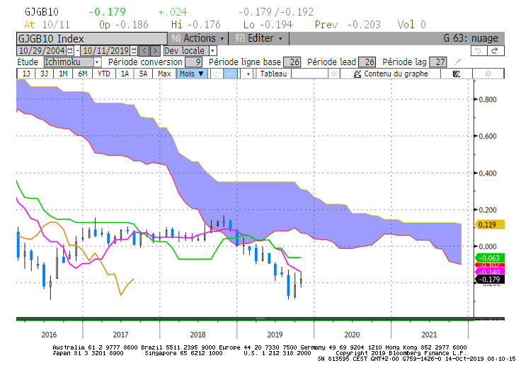
Weekly
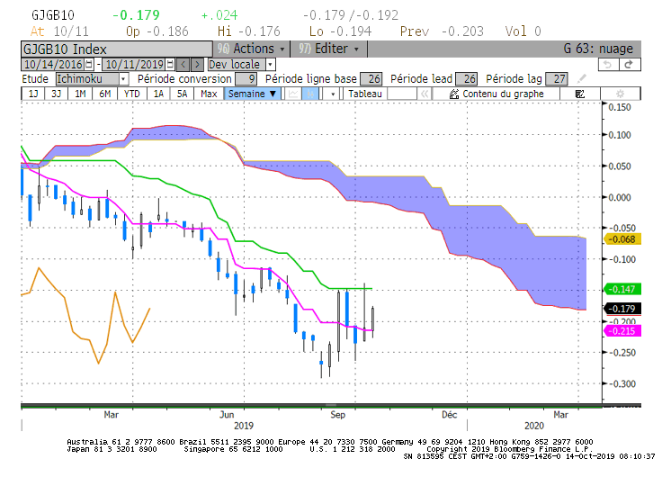
Daily
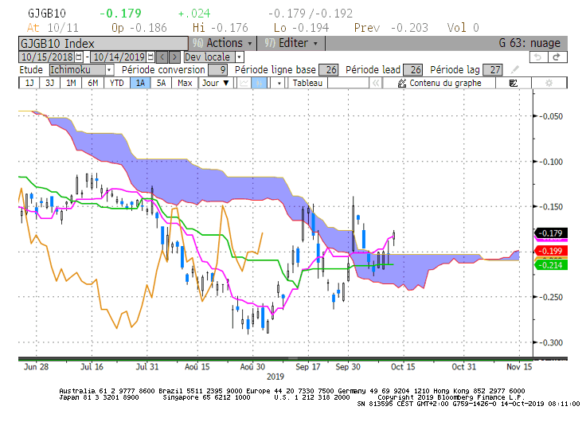

M : Le rebond se poursuit. Il remet plus ou moins en question la bougie du mois précédent qui avantageait un retour sur le support de -0.29. Même si le mois n’est pas terminé il faudra attendre le passage de -0.13 pour envisager une poursuite de la hausse.

W : Les plats visibles sur le moyen terme indiquent l’absence de tendance. La chandelle avec sa longue mèche haute (T-2 sur le graphique) montre une forte indécision. Le contexte actuel ne plaide pas pour la rupture de supports ou de résistances majeurs. Les plats de KS et de TS formeront un une résistance et un support sur respectivement -0.15 et -0.21.

D : Le marché dérive latéralement entre un support à -0.29 et une résistance sur -0.15.
Le point d’équilibre de cette zone de consolidation est matérialisé par un plat de SSB sur -0.20.
La position du 10 ans JP par rapport au point d’équilibre permettra d’envisager un test de la borne haute ou de la borne basse. Une rupture devra être validée par une clôture.

HEBDOMADAIRE : Consolidation entre -0.29 et -0.15 avec -0.20 en point d’équilibre

ATTAL JEAN-LUC
(Définition des termes page suivante)

TS (mauve) = plus haut + plus bas sur les 9 dernières périodes
2

KS (vert) = plus haut + plus bas sur les 26 dernières périodes

2
LS (orange) = clôture décalée de 26 périodes en arrière

SSA (bordure du nuage) = TS + KS projetée 26 périodes en avant
2

SSB (bordure opposée du nuage) = plus haut + plus bas sur les 52 dernières
2

Périodes, projetées 26 périodes en avant

Unités de temps : M Monthly

W Weekly

D Daily

